Caster Pro: Samsung Galaxy S24 Ultra OP Banget buat Gamer!

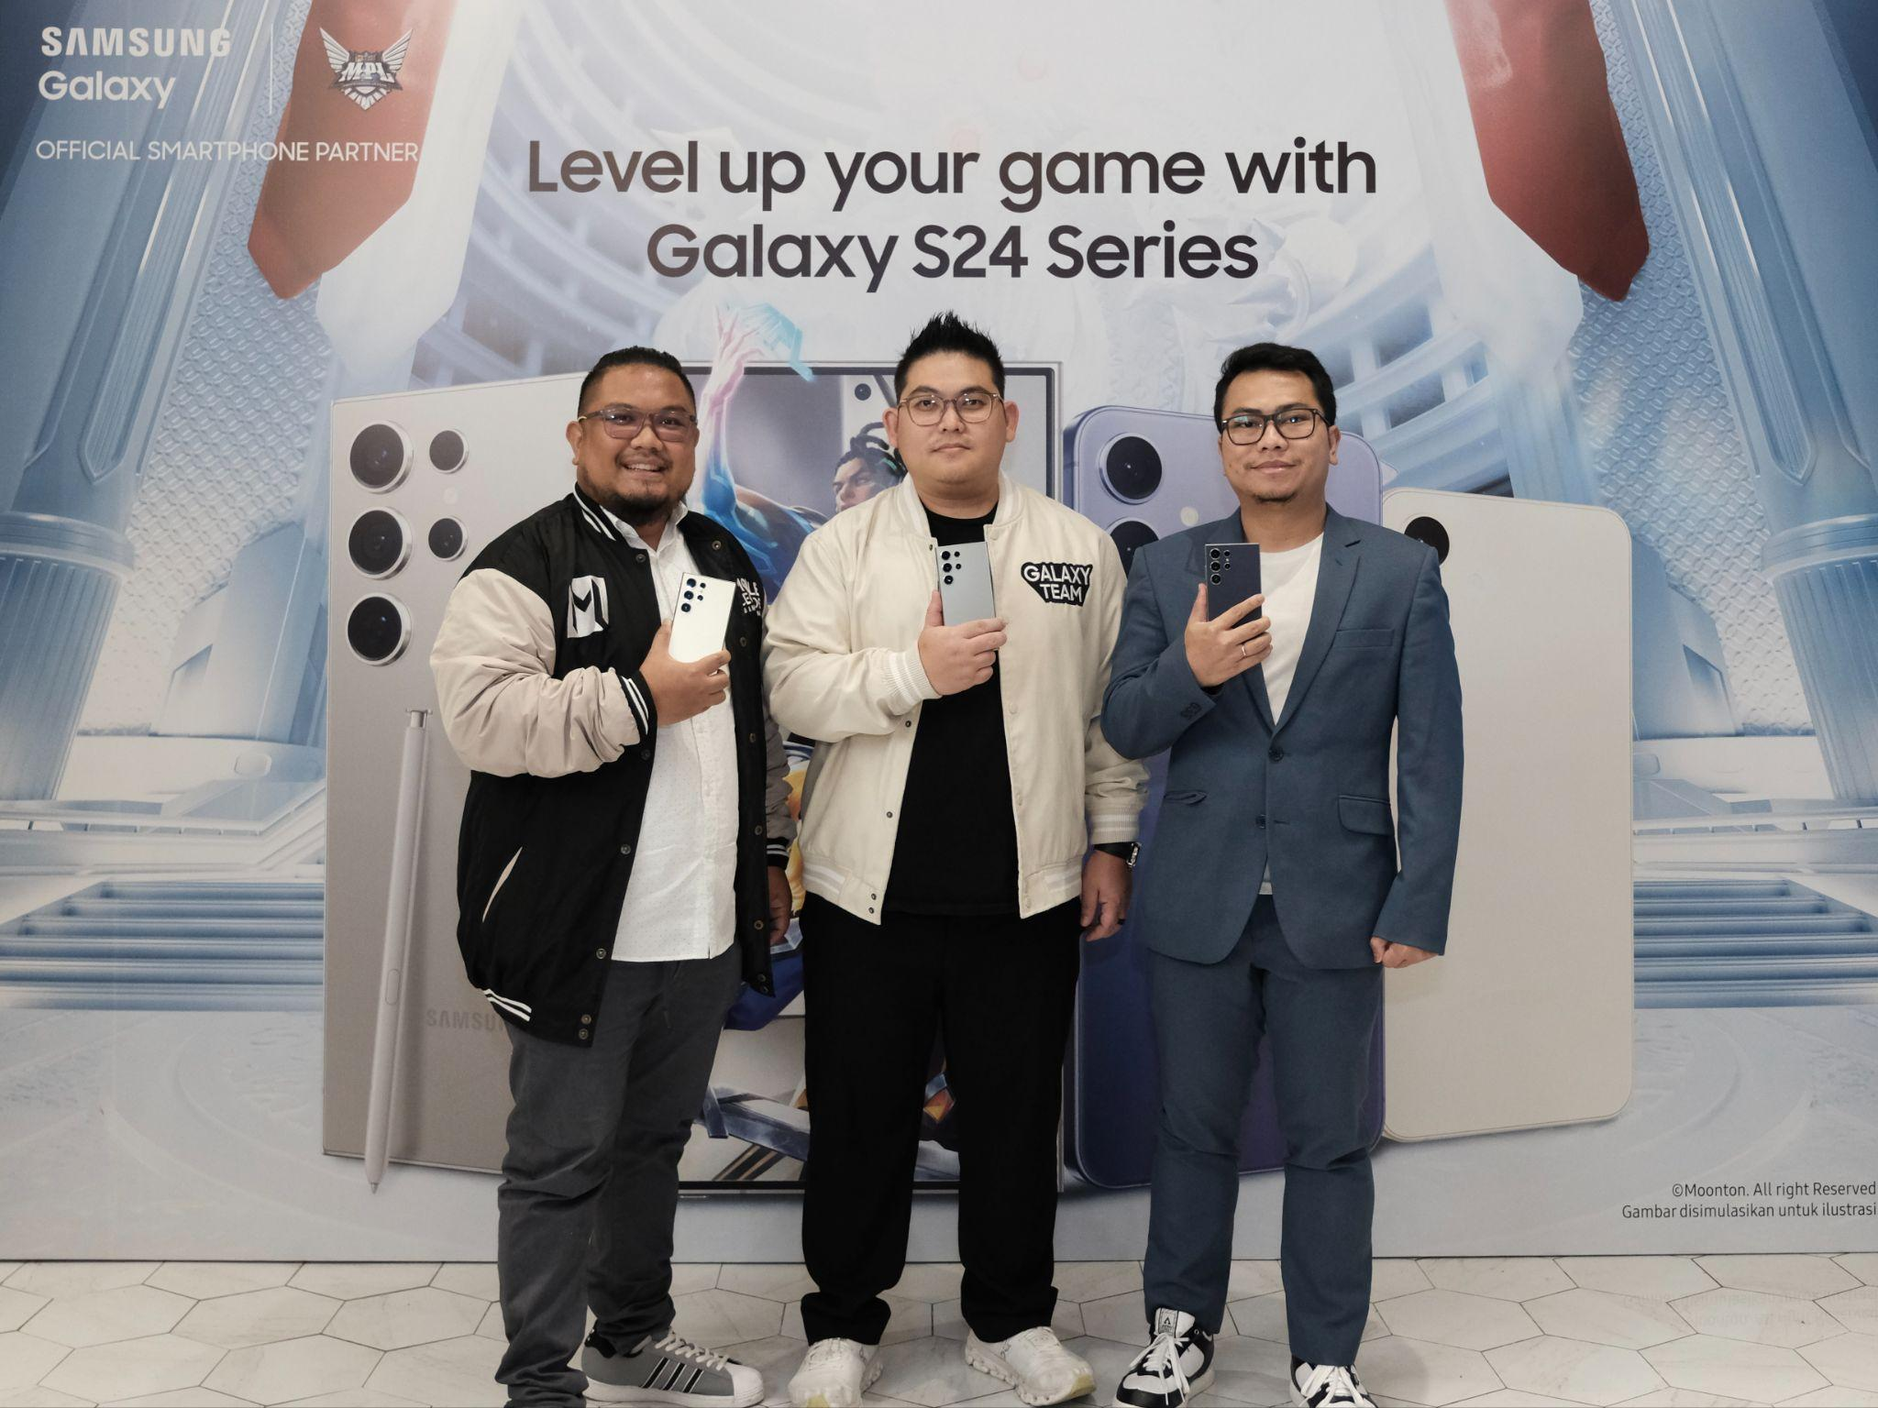
Strategic partnership Samsung seri S dengan MPL menjadi official smartphone di MPL sejak tahun 2020
membawa visi membuka peluang bagi anak muda Indonesia menjadi pemenang di dunia e-sport

Jakarta, 28 Maret 2024 - Samsung Galaxy S24 Series menjadi HP gaming recommended buat para casual gamer maupun pro player yang mau pengalaman main game berat tanpa lag dan overheat. Kehebatan Galaxy S24 Series untuk main game pun dibuktikan Ryan Batistuta (KB), Professional Caster & Esport Analyst, yang sudah pakai Galaxy S24 Ultra sebagai daily driver. Menurut KB, Galaxy S24 Ultra sanggup melampaui ekspektasinya diberbagai aspek saat main game. KB pun setuju bahwa Galaxy S24 Ultra bisa dijadikan device andalan untuk main game yang maksimal, apalagi saat berkompetisi dan main di tingkat profesional.

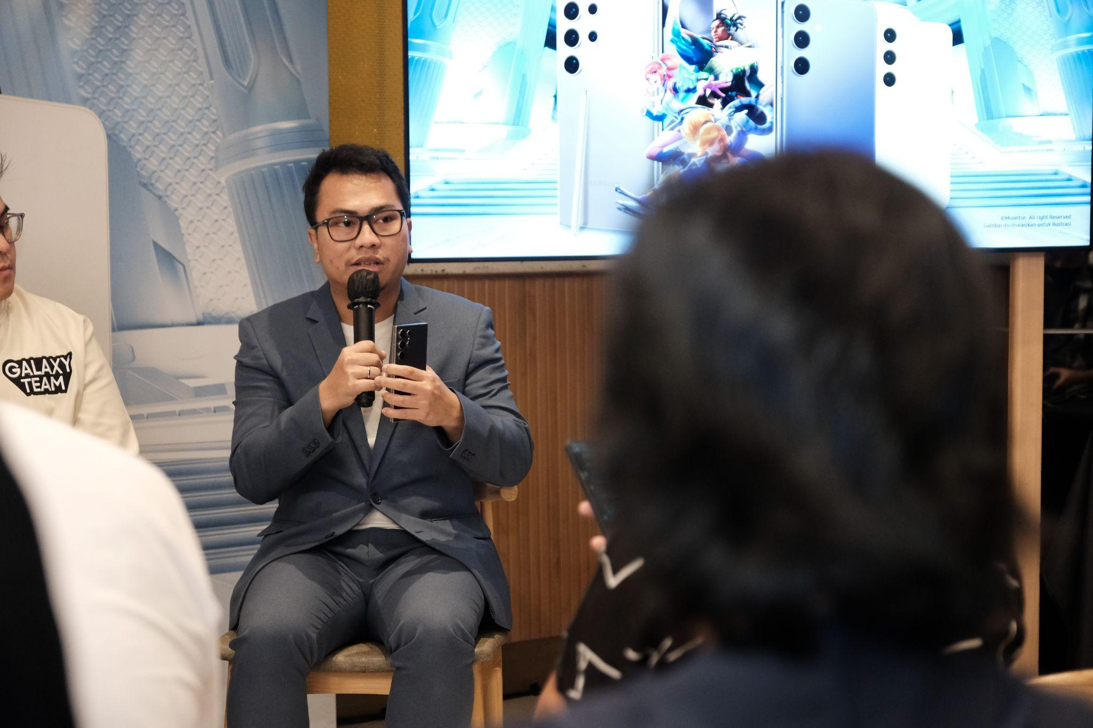
Profesional Caster dan Esport Analyst, Ryan Batistuta, yang akrab disapa KB saat berbagi pengalaman performanya di acara Level Up Your Game with Galaxy S24 Series.

“Sejak pakai Galaxy S24 Ultra, saya bener-bener ngerasain kalau HP ini OP (Over Power) banget dan kasih gaming experience yang lebih epic dan immersive dibanding HP lain di kelasnya. Kehebatan Galaxy S24 Ultra ini jadi salah satu kunci buat win streak dan push rank karena saya bisa dapetin performa dan responsiveness yang maksimal dengan stabil. Selama pakai Galaxy S24 Ultra, saya jarang banget ngerasa lagging atau overheat, padahal saya bisa ngabisin waktu berjam-jam buat main game untuk melatih performa. Kalau lowbat setelah dipakai seharian pun cuma butuh waktu 30 menit untuk isi daya sampai 65%, bisa langsung on gaming lagi,” ujar KB.

Keunggulan Galaxy S24 Ultra untuk gaming dan cara KB memaksimalkannya
Bagi KB, Galaxy S24 Ultra menawarkan upgrade fitur yang nggak main-main dari generasi sebelumnya. Pengembangan fitur Galaxy S24 Ultra yang mendapat perhatian utama dari KB adalah peningkatan Vapor Chamber dan Vision Booster, yang punya keunggulan berikut ini:
- Dengan ukuran yang lebih besar 1,9x dari generasi terdahulu, Vapor Chamber di Galaxy S24 Ultra mampu menjaga kestabilan suhu perangkat dengan lebih maksimal. Ini membuat HP tidak cepat panas walau dipakai main game berat yang butuh pemrosesan tinggi. Ini juga membantu perangkat terhindar dari overheat yang bisa bikin lagging, jadi gaming akan lebih smooth, bahkan saat mabar yang cukup lama. Karena HP tidak cepat panas, tangan juga tetap nyaman menggenggam perangkat dalam waktu yang lama, jadi bisa lebih fokus saat main game.

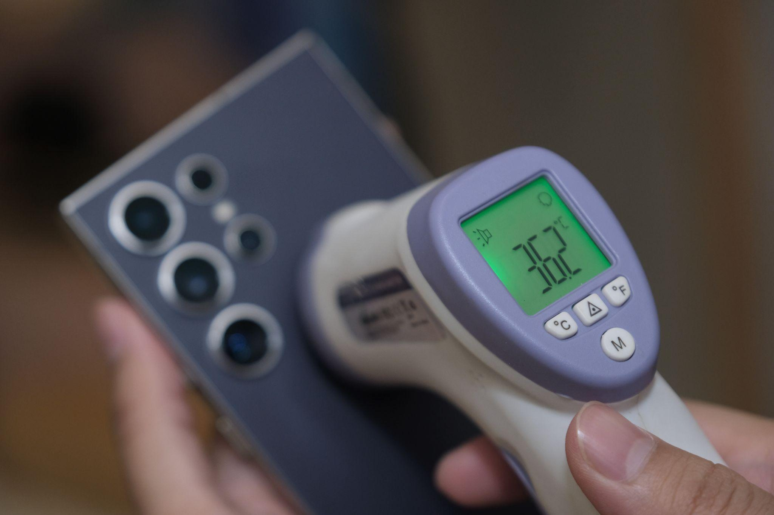 | 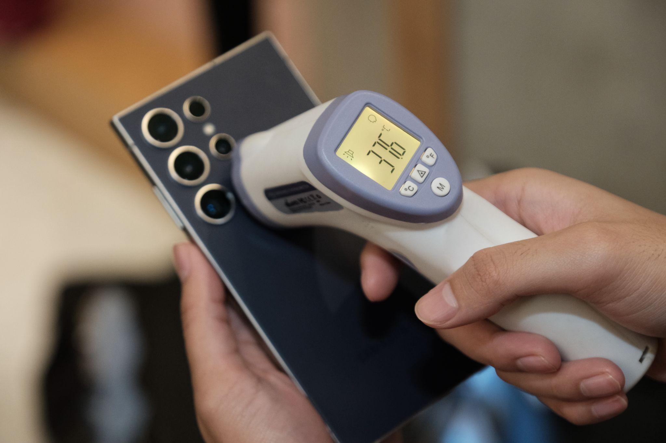
(Kanan: Sebelum, Kiri: Sesudah) Perbedaan suhu Galaxy S24 Ultra sebelum dan sesudah digunakan bermain game selama kurun waktu 1 jam. Vapor Chamber secara signifikan mampu menjaga suhu device S24 Series untuk tetap stabil.

- Peningkatan teknologi Vision Booster memungkinkan layar Galaxy S24 Ultra mencapai tingkat kecerahan puncak hingga 2.600nit. Tingkat kecerahan yang tinggi mampu membantu memantau setiap elemen di dalam game dengan lebih jelas, misalnya ketika melihat musuh atau mencari petunjuk saat main game petualangan. Peningkatan Vision Booster ini pun menjaga kenyamanan bermain game di luar ruangan karena layar tetap cerah walau di bawah paparan sinar matahari.

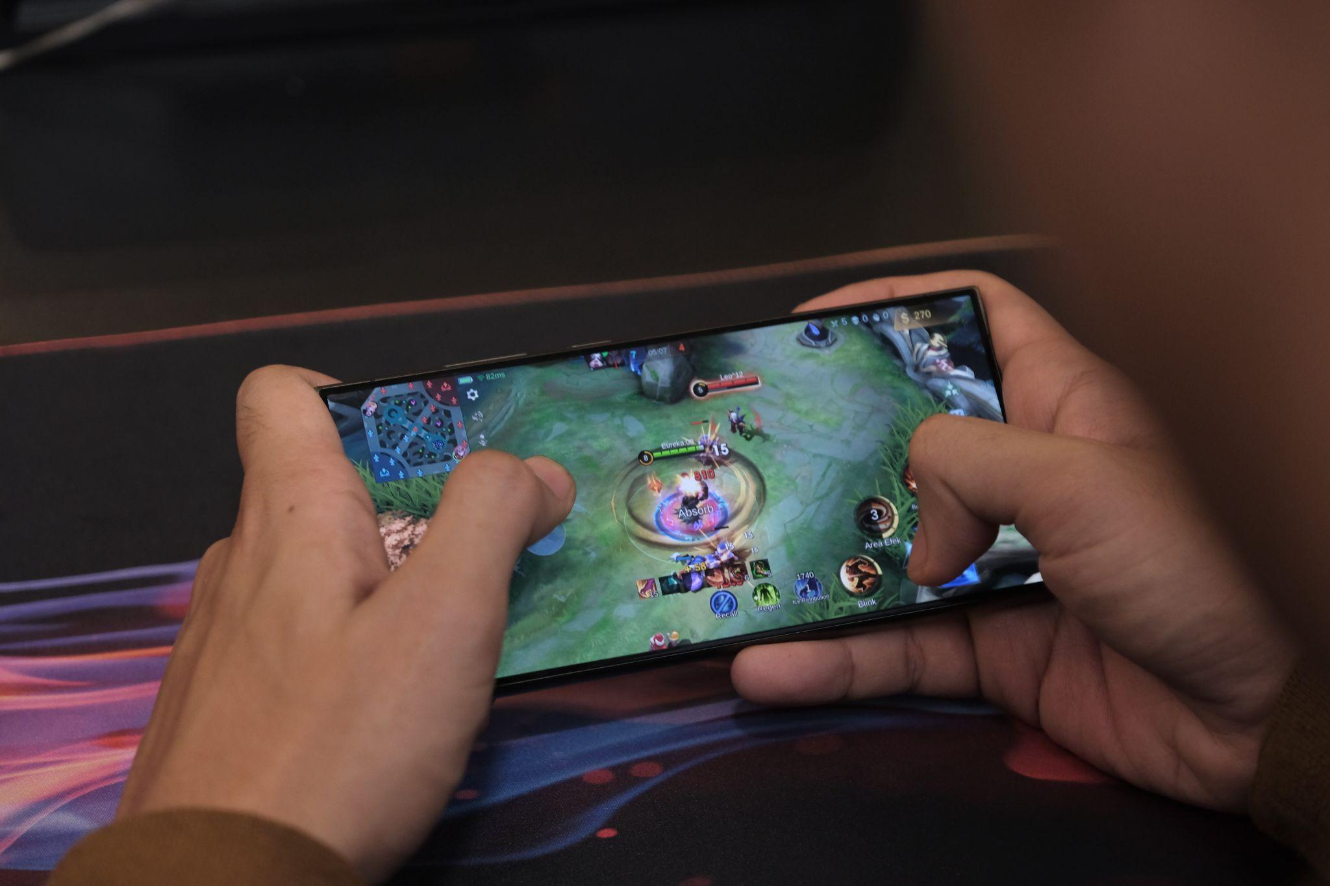
Main game jadi lebih asyik dan real karena performa layar yang ditingkatkan pada Galaxy S24 Series, bahkan bisa mencapai kecerahan maksimal hingga 2.600 nits

KB juga merasakan performa yang luar biasa di Galaxy S24 Ultra berkat Snapdragon 8 Gen 3 Mobile Platform for Galaxy yang telah dioptimalkan khusus untuk perangkat Galaxy, termasuk dalam meningkatkan pengalaman mobile gaming. CPU dan GPU di prosesor ini sanggup meningkatan performa sebesar 30% dan menambah kecepatan render grafik sebesar 25%. Jadi, KB bisa menikmati pengalaman mobile gaming yang anti nge-lag tiap saat.

Prosesor Galaxy S24 Ultra membuat gaming makin seru dengan dukungan teknologi ray tracing yang 40% lebih baik dibanding chipset generasi sebelumnya. Dengan peningkatan ray tracing, maka perangkat mampu melakukan render dengan lebih optimal untuk menciptakan grafik dan visual game yang lebih realistis hingga ke aspek paling detail, seperti membuat refleksi di cermin dan air jadi lebih nyata, bayangan karakter jadi lebih jelas, hingga lighting yang jadi lebih natural. Dengan kapasitas baterai besar di Galaxy S24 Ultra yang mencapai 5.000mAh, ditambah dengan peningkatan efisiensi daya sebesar 25% sangat membantu menjaga konsumsi baterai tetap hemat saat bermain game. Kekuatan performa Galaxy S24 Ultra ini membuat KB nyaman bermain game dalam waktu lama tanpa perlu khawatir baterai akan cepat habis.

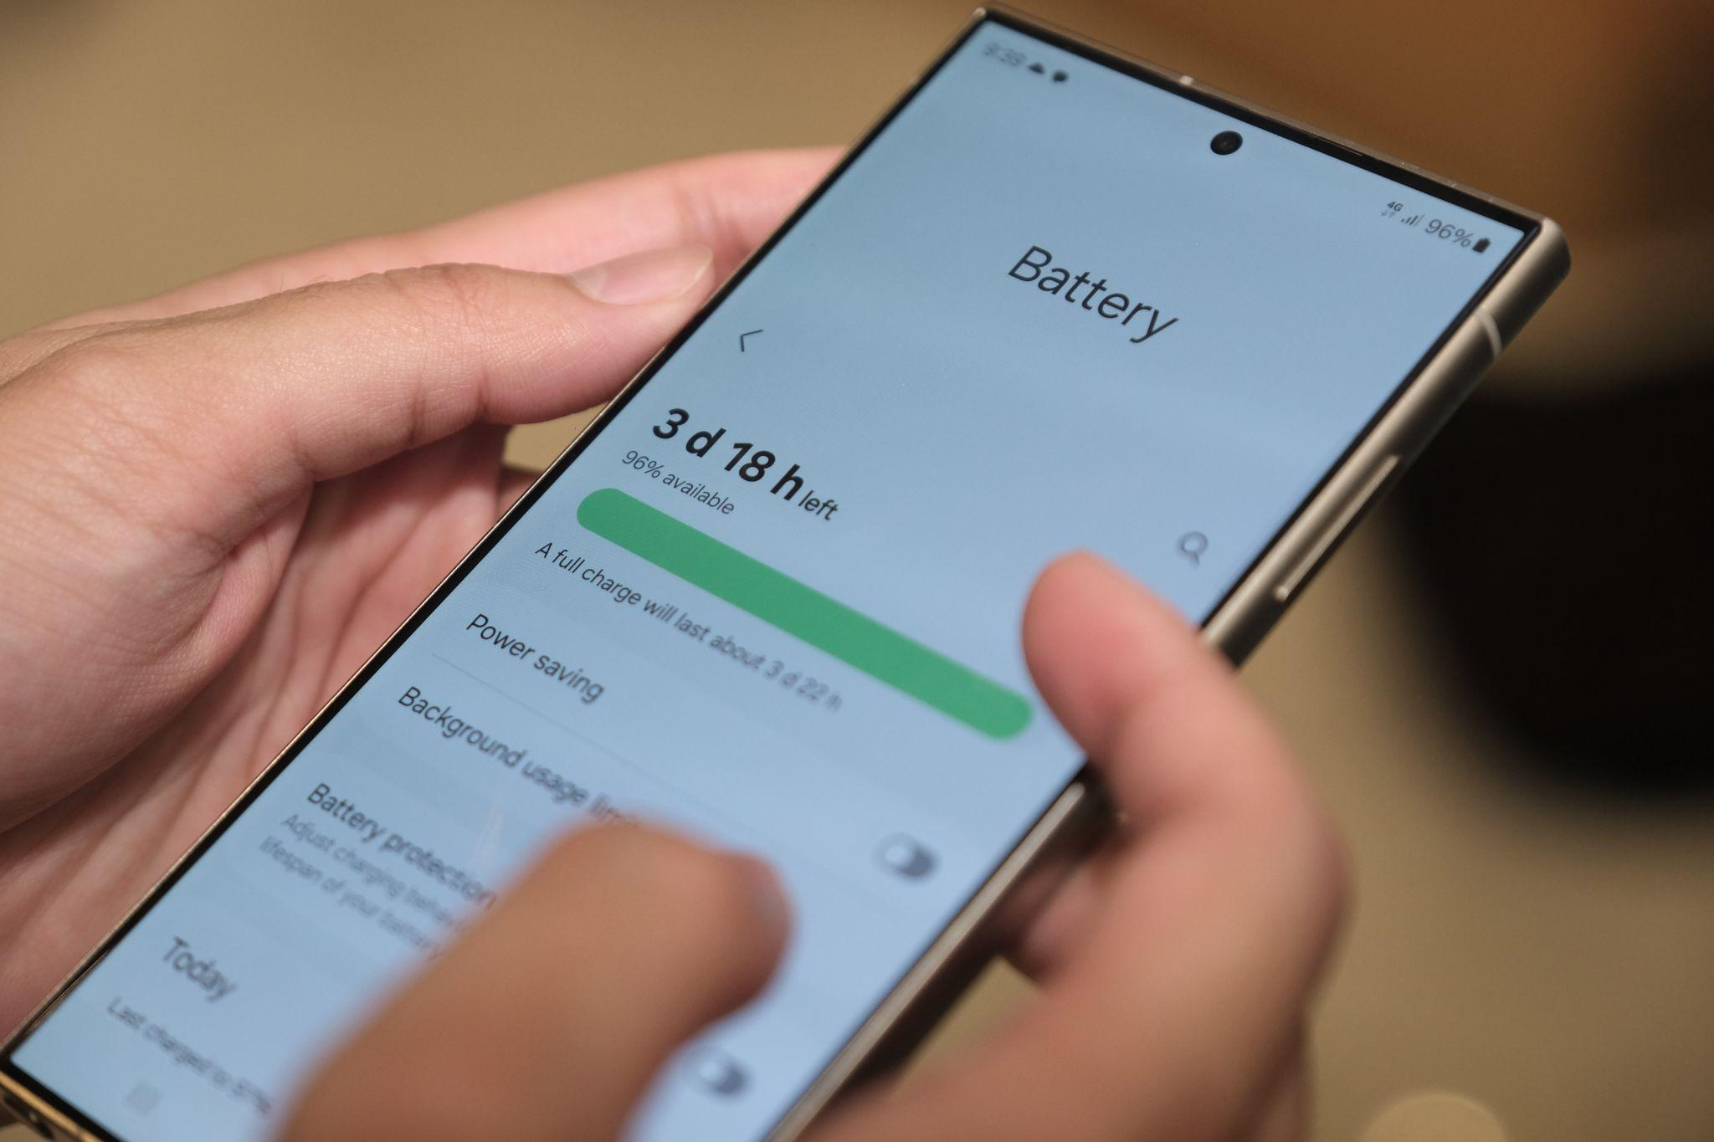 | 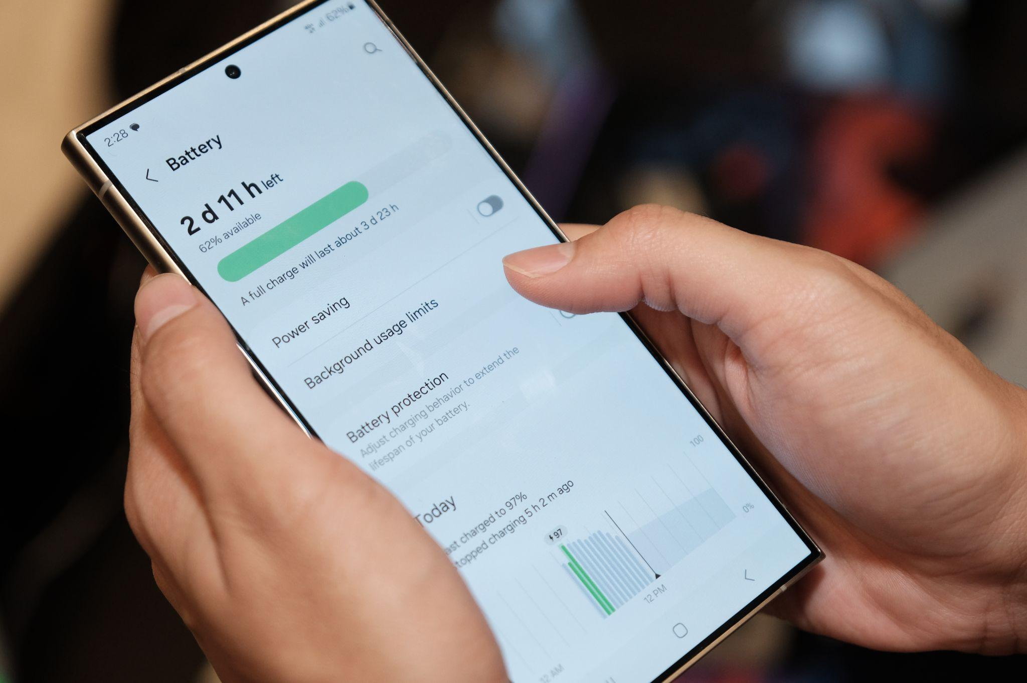
No need to worry! Main game jadi lebih fokus karena performa baterai yang awet karena kapasitas yang ditingkatkan pada Galaxy S24 Series

Pengalaman KB bersama Galaxy S24 Ultra menunjukkan bagaimana Galaxy S24 Series cocok bagi para gamer yang menginginkan pengalaman mobile gaming paling epic. “7 dari 10 konsumen Samsung di Asia Tenggara dan Oseania adalah gamer. Ini berarti HP Samsung mampu memberikan pengalaman gaming yang mengesankan bagi penggunanya, dimana di antara mereka berusia mulai dari 18 tahun. Agar terus relevan dengan perkembangan mobile gaming dan berinteraksi lebih dekat dengan pengguna smartphone Samsung Galaxy, kami bekerjasama dengan MPL menghadirkan turnamen e-sport yang paling ditunggu oleh para gamers. Ini merupakan wujud Samsung mendukung para Gen Z yang ingin maju berprestasi dari hobi gaming dengan smartphone di genggaman tangan mereka,” ujar Verry Octavianus, MX Product Marketing, Senior Manager, Samsung Electronics Indonesia.

“Strategic Partnership MPL Indonesia dan Samsung menjadikan flagship smartphone Samsung sebagai official smartphone sejak MPL Season 6 sebagai komitmen bersama untuk memberikan pengalaman gaming yang lebih baik dan merangkul aspirasi para pemain muda untuk terus mengembangkan ekosistem gaming di Indonesia. Kami melihat Samsung konsisten dengan komitmen nya dan terus berinovasi memberikan pengalaman terbaik buat para gamers dengan produk terbaiknya di seri S. Para player pun sangat antusias mengetahui bahwa Samsung kembali menjadi official device di MPL Season 13. Di setiap season, Samsung Galaxy S series telah teruji memberikan performa gaming yang powerful untuk menunjang skill para player,” ujar Martinus Manurung, Head of Business Development Esports Indonesia, Moonton Games.

MPL memahami bahwa Gen Z sangat menyukai scene mobile gaming masa kini, seperti dengan main Mobile Legend dan mengikuti perkembangan kompetisinya. Gen Z pun memiliki minat yang besar untuk berkembang menjadi pro player dan berkompetisi dalam turnamen besar seperti MPL. Maka dari itu, MPL hadir sebagai platform bagi anak-anak muda untuk menyalurkan minat dan skill di dunia mobile gaming melalui turnamen profesional yang seru dan kompetitif . Dan pengalaman yang ingin diberikan oleh MPL kepada para pro gamer ini adakah pengalaman mobile gaming terbaik, untuk itu MPL mempercayakan kompetisi dengan smartphone yang dipercaya dapat mendukung secara maksimal yaitu Samsung di lini flagship.

Informasi lebih lanjut mengenai Galaxy S24 Series dan Galaxy AI bisa dilihat di www.samsung.com/id.

-o0o-

Tentang Samsung Electronics Co., Ltd.
Samsung menginspirasi dunia dan membentuk masa depan dengan ide dan teknologi transformatif. Perusahaan ini mendefinisikan ulang dunia TV, smartphone, wearables, tablet, peralatan rumah tangga, sistem jaringan dan memori, sistem LSI, foundry dan solusi LED, serta menghadirkan pengalaman terhubung yang mulus melalui ekosistem SmartThings dan kolaborasi terbuka dengan para mitra. Untuk berita terkini, silakan kunjungi Samsung Newsroom di news.samsung.com.

Untuk keterangan lebih lanjut:
Fia Handayani  Public Relations Manager  Samsung Electronics Indonesia  Phone: 021-2958 8000  Email: f.handayani@samsung.com | Maghfira Tabrani  Manager  Carl Byoir  Email: maghfira.tabrani@carlbyoir.com

https://news.samsung.com/sg/samsung-gaming-insight-study-7-in-10-online-consumers-in-southeast-asia-and-oceania-are-gamers

